PowerControl V1.0 使用说明

目录

**一、软件介绍2**

1.1软件结构2

1.2软件适用范围2

**二、软件使用2**

2.1软件功能2

2.2软件打开方法2

2.3软件内部操作3

1. **软件介绍**
   1. **软件结构**

PowerControl 软件基于Python tkinter库以及[广成科技](https://www.gcgd.net/)USB-CAN分析仪EcanVci64.dll动态库开发，内部采用CAN2.0通信协议，支持29位符号标志的扩展帧格式。

* 1. **软件适用范围**

本软件针对[广成科技](https://www.gcgd.net/)产品USB-CAN分析仪[USBCAN II C+](https://www.gcgd.net/productinfo/2254462.html)进行二次开发设计，支持[USBCAN II C+](https://www.gcgd.net/productinfo/2254462.html)设备的多波特率的双通道CAN收发通信。同时，加入了对[英飞源公司](https://www.infypower.cn/)充电模块[REG75020S](https://www.infypower.cn/chargingmodule/33)的基本命令支持。

1. **软件使用**

**2.1 软件功能**

作为USB-CAN收发软件，支持双通道的CAN总线通信。

作为电源上位机使用，具有**开关机**，**设置输出电流**、**输出电压**、**轮询并显示实时电流电压**的功能。

**2.2 软件打开方法**

git 下载解压PowerControl-main.zip后，打开工程目录下的**dist文件夹**，双击**PowerControl.exe**可执行文件，即可在Windows环境下运行电源上位机程序。若无需源代码，可以将**除开dist文件夹**的其他所有文件删除，不影响软件使用。

**2.3 软件内部操作**

将[USBCAN II C+](https://www.gcgd.net/productinfo/2254462.html)设备连接到PC后，打开上位机软件，可以看到如下界面。

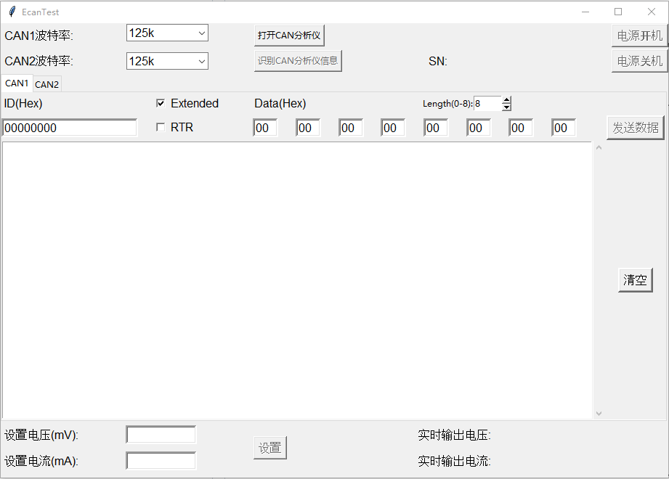

左上角为波特率设置区域，在**设置好需要使用的CAN通道的波特率后**，点击顶部的**打开CAN分析仪**按钮。若设备成功插入，**发送**按钮被点亮，可以执行CAN收发功能。**若插入多台分析仪，可以点击识别CAN分析仪信息**，查看当前分析仪SN码，以免误发，**建议不要同时插入多台分析仪进行工作**。

完成以上步骤后，显示界面如下：

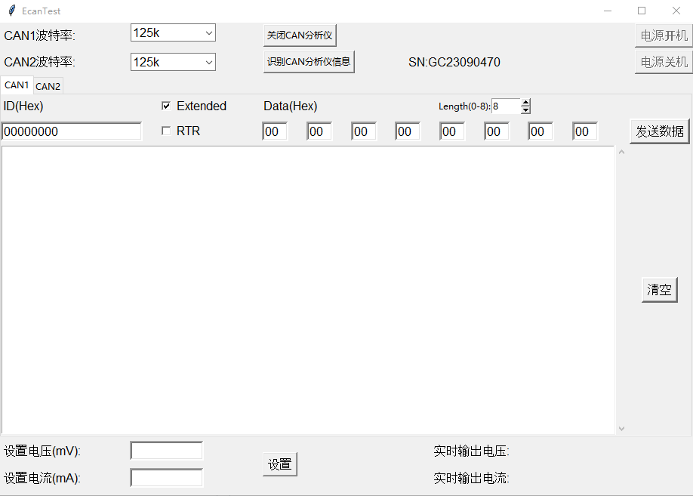

作为电源上位机使用时，在开机之前，需要先对电源的输出电流和电压进行设置，**在左下角输入电流和电压后（注意单位是mV、mA）**，点击**设置**按钮，之后右上角开关机按钮亮起，可以**点击开机按钮进行电源开机**。开机后，软件会**轮询电源的实时状态**，并将实时**电流和电压显示在界面下方。**电源使用完毕后，若还需使用USB-CAN分析仪，可以点击**电源关机**按钮，将电源关闭，若无需再使用USB-CAN分析仪，**也可以直接点击关闭UYSB-CAN分析仪**，软件将会**把电源一同关闭**。

示例图如下：

